|  |  |  |  |  |  |
| --- | --- | --- | --- | --- | --- |
| 星期  時間 | 星期一 | 星期二 | 星期三 | 星期四 | 星期五 |
| 第1節 | 體育 | 英語 | 國語 | 國語 | 國語 |
| 第2節 | 國語 | 表藝 | 健康 | 英語 | 臺語 |
| 第3節 | 電腦 | 校本 | 美勞 | 體育 | 數學 |
| 第4節 | 綜合 | 國語 | 公民 | 數學 | 社會 |
| 第5節 | 雙語 | 數學 |  | 自然 |  |
| 第6節 | 音樂 | 社會 | 自然 |
| 第7節 | 數學 | 自然 | 社會 |

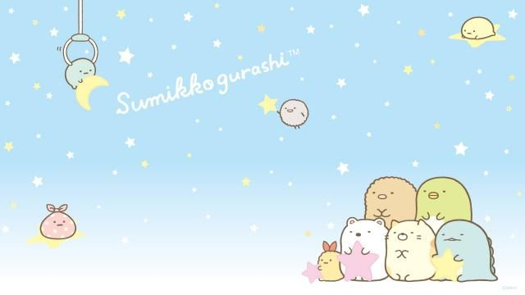

**李姵璇的功課表**